# Barokowy pałac w Szklarach Górnych

Pomysłodawcą budowy nowej siedziby rodowej w Szklarach Górnych był pochodzący   
z Lotaryngii hrabia Johann Heinrich d’Hautoi de Bronne, generał kawalerii w służbie króla Prus. Miejscową posiadłość rycerską nabył on jeszcze w 1711 roku i bezzwłocznie zlecił opracowanie projektu założenia pałacowo – parkowego jednemu z najwybitniejszych ówczesnych architektów śląskich, Johannowi Blasiusowi Peintnerowi.

Nową rezydencję wzniesiono w latach 1715 – 1720 w miejscu renesansowego dworu, otoczonego czworoboczną fosą. Przed pałacem utworzono honorowy dziedziniec, ujęty   
z obu stron basztami bramnymi tzw. „Torhäuser”. Główny podjazd do pałacu prowadził przez kamienny mostek, którego strzegły dwa lwy wykonane w piaskowcu. Po przeciwległej (zachodniej) stronie fosy, na wprost tylnej elewacji pałacu, urządzono niewielki ogród ozdobny w kształcie kwadratu. W jego centralnej części umieszczono dużą fontannę o kształcie treflowym. Stronę zachodnią ogrodu zamykał dość obszerny pawilon (oranżeria?) z ciekawą kolumnadą i czterema pięknymi rzeźbami personifikującymi cztery pory roku.

Wskutek braku spadkobiercy w linii prostej, hrabia d’Hautoi de Bronne przekazał majątek bratankowi swojej żony. Hrabia Johann Carl von Clairon d’Haussonville posiadał go do roku 1833. Wówczas to kolejnym właścicielem posiadłości został Oskar Raabe.

Zmiany w wyglądzie zarówno pałacu jak i otaczającego go parku zaszły dopiero po przejęciu szklarskich włości przez zniemczoną rodzinę włoską von Ballestrem di Castellengo. W latach 1900 – 1901, z inicjatywy Franciszka Walentego hrabiego von Ballestrem dokonano gruntownej przebudowy i rozbudowy założenia pałacowego. Wówczas to do istniejącego pałacu dobudowano dwa boczne skrzydła, które wraz z budynkiem głównym utworzyły kameralny dziedziniec przed fasadą obiektu. W takim stanie zachował się do dnia dzisiejszego.

Przez cały okres II wojny światowej aż do wyzwolenia w dniu 9 lutego 1945 roku rodzinną posiadłością zarządzała ostatnia dziedziczka, Angela von Ballestrem. Po wojnie pałac przez wiele lat był zamieszkiwany przez pracowników miejscowego PGR-u. W latach sześćdziesiątych i siedemdziesiątych ubiegłego stulecia mieścił się w nim Państwowy Zakład Poprawczy Ministerstwa Sprawiedliwości, a obecnie funkcjonuje tutaj kuratoryjny Specjalny Ośrodek Szkolno-Wychowawczy dla dzieci z upośledzeniem lekkim.

Główny budynek obecnego pałacu jest trzykondygnacyjny, natomiast skrzydła boczne są dwukondygnacyjne. Rzut całości przypomina kanciastą podkowę lub literę C. Na osi fasady centralnej znajdują się reprezentacyjne schody wykończone kamienną balustradą. Na poziomie pierwszego piętra znajduje się obramowany dwoma pilastrami balkon zwieńczający bogato zdobiony główny portal wejściowy. Pilastry przechodzą w konsole podtrzymujące kamienną balustradę balkonu z wazonami. W gzymsie głównym nad wejściem balkonowym został umieszczony wspaniale dekorowany kartusz z herbami rodzinnymi Ballestremów. Na centralnej osi ogrodowej znajduje się szeroki, wysunięty ryzalit z obszernym tarasem, nad którym góruje niewielki balkon z kamienną ozdobną balustradą. Cały budynek zdobiony jest płaskimi pilastrami międzyokiennymi oraz barokowymi obramieniami okien. Ceramicznym, mansardowym dachom urody dodają liczne poddaszowe nadbudówki (lukarny).

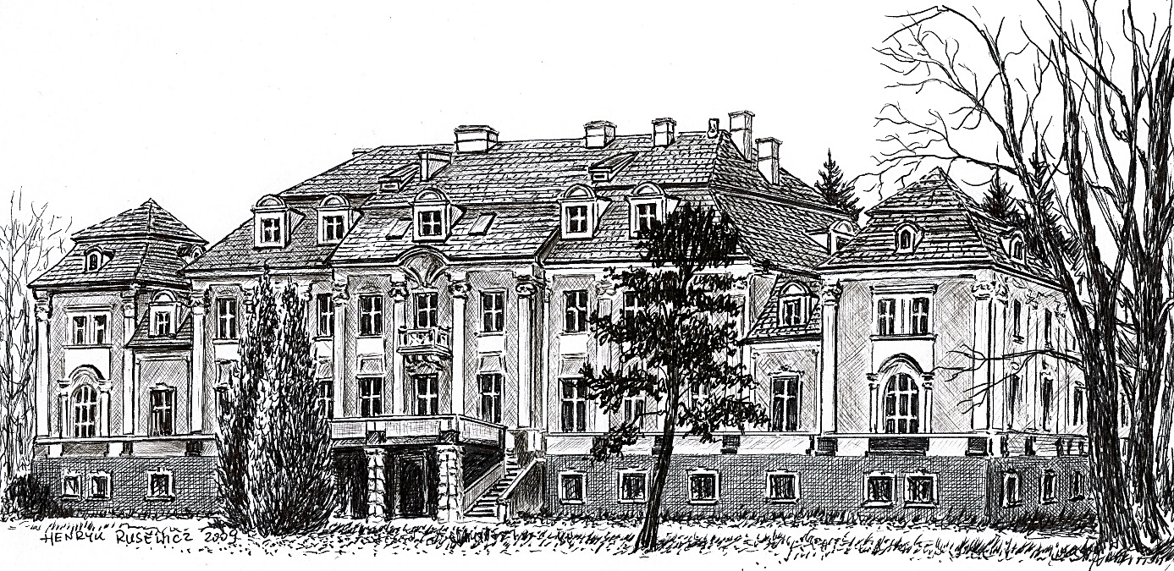

*Elewacja ogrodowa*

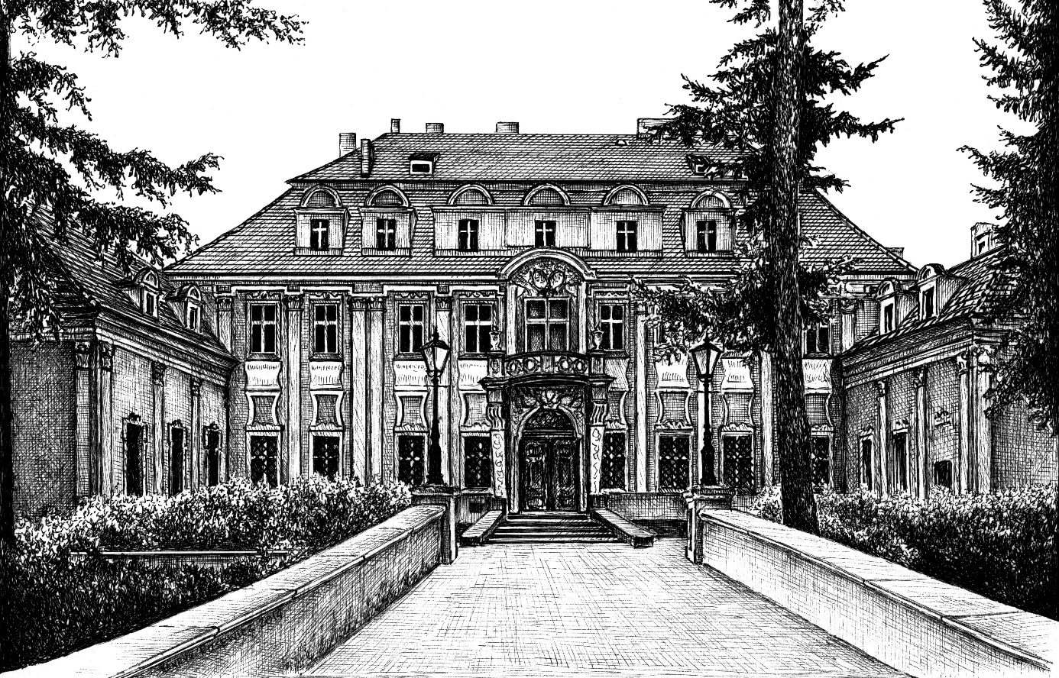

*Elewacja frontowa*

*Tekst i grafiki Henryk Rusewicz*